УДК 628.9; 681.2; 681.5
82
DOI 10.36910/10.36910/6775-2313-5352-2023-23-11
Симонюк В.П.¹, Божко К.М.², Пташенчук В.В.¹
¹Луцький національний технічний університет
²Національний технічний університет України «Київський політехнічний інститут ім. Ігоря Сікорського»

СПОСІБ ЗАМІРУ ОСВІТЛЕНОСТІ ІЗ АВТОНОМНИМ ДЖЕРЕЛОМ ЖИВЛЕННЯ
ВІД СОНЯЧНОЇ ЕНЕРГІЇ

Одним із основних пріоритетів при створенні мікроклімату у приміщеннях є професійний контроль рівня освітленості. Основним джерелом освітленості, звичайно, є природнє сонячне освітлення. У разі відсутності чи недостатності необхідно застосовувати додаткові джерела освітлення. Тому, контроль освітленості та автоматизована система керування параметрами освітленості, потребують особливої уваги при проектуванні та експлуатації об’єктів виробництва, обслуговування, навчання, медичних закладах тощо. Задачею, яка ставилась, було створення способу заміру освітленості самодостатнім джерелом живлення пристрою з високою точністю вимірів освітленості, зручного у користуванні при невеликій його вартості. Поставлена задача вирішується шляхом розробки, виготовлення та дослідження пристрою для вимірювання освітленості у якому ця ж освітленість використовується в якості джерела живлення. Блок живлення пристрою, включає фотоприймач, роль якого виконує модернізований мендосинський двигун, а як самодостатнє джерело живлення використовується сонячна батарея.
Ключові слова: освітленість, вимірювання,точність, мендосинський двигун, сонячна енергія, сонячна батарея, інтенсивність світлового потоку.

Постановка проблеми. Переважна більшість всього живого на Землі існує завдяки процесам, що відбуваються як на мікроскопічному рівні, так і на рівні функціонування організму та напряму пов’язані зі світлом. Це стосується як рослин, тварин так і людей. Фізичний та емоційний стан людей безпосередньо пов'язаний із сонячним світлом. Навіть існує спеціальний медичний термін, що характеризує недостатність природного освітлення для людини – «світлове голодування» [1] .
До наслідків та негативних явищ недостатності освітлення для людини, необхідно віднести суттєве зниження продуктивності праці, виникнення сонливості, що в свою чергу призводить до передчасної втоми навіть у працівника після відпочинку, знижує ефективність прийнятих рішень і дій, зростання ймовірності виникнення помилок, зростання захворювань, травм і навіть летальних випадків.
Одним з основних чинників при створенні мікроклімату у приміщеннях є професійний контроль рівня освітленості за допомогою приладів для визначення інтенсивності освітлення. Першочергово необхідно подбати про достатність сонячного освітлення, а у разі його недостатності, використовувати додаткові джерела освітлення. Візуального контролю ступеня освітленості, зазвичай, буває недостатньо, а прилади для його визначення необхідно застосовувати скрізь, де поставлено питання правильного розподілу та встановлення освітлення для виробничих та побутових потреб, закладів освіти, медицини і т.д. Причому, проводити вимірювання освітленості необхідно як під час встановлення систем освітлення так і періодично [1, 2]. В процесі експлуатації відбувається запиленість, помутніння, технічне спрацювання та ін. засобів освітлення. Це значно знижує рівень освітленості приміщень.
Метою роботи є розробка та дослідження системи заміру освітленості із автономним джерелом живлення від сонячної енергії на основі мендосинського двигуна.
Аналіз стану та постановка завдання. Існують певні світлові параметри які суттєво впливають на життєдіяльність та підлягають вимірюванню і контролю. До таких параметрів необхідно віднести: силу світла, світловий потік, яскравість, освітленість.
Одним зі способів вимірювання сили світла є спосіб, заснований на використанні фотометричної лави [1, 2, 3, 4]. На фотометричній лаві по обидві сторони розташовують джерела випромінювання, один з яких еталонний, а другий-досліджуваний. Між ними на каретці пересувається фотометрична голівка. Пересуваючи каретку по фотометричній лаві, необхідно добитися фотометричної рівноваги полів порівняння.
83
Телецентричний метод є ще одним і не менш популярним методом визначення сили світла. Особливість цього методу полягає в незалежності результату вимірювань від відстані між джерелом світла та приймачем. Телецентричний метод вимірювання сили світла ґрунтується на можливості відокремлення (з допомогою простих оптичних засобів) і вимірювання світлового потоку, що поширюється від джерела всередині постійного і малого тілесного кута, і визначенні сили світла джерела у відповідному напрямку.
Для визначення світлового потоку джерела з довільним світлорозподіленням випромінювання в навколишньому середовищі користуються співставленням невідомого світлового потоку несиметричного джерела з попередньо визначеним світловим потоком зразкового джерела [1, 2, 4]. Таке співставлення виконується за допомогою пустотілої кулі достатньо великого діаметру, внутрішня поверхня якої рівномірно покрита білою фарбою, що розсіює світло відповідно до закону Ламберта, тобто за допомогою фотометричної кулі.
З усіх світлових величин яскравість найбільш безпосередньо пов'язана із зоровими відчуттями, так як освітленості зображень предметів на сітківці ока пропорційні яскравості цих предметів. В системі енергетичних фотометричних величин аналогічна яскравості величина називається енергетичною яскравістю.
Як відомо, при оцінці освітлення, головним показником є освітленість. Вимірювання освітленості у багатьох випадках здійснюється за допомогою фотоелектричних люксметрів, шкала яких проградуйована безпосередньо в люксах [1, 3, 4]. Фотоелемент люксметра розташовують в тому місці, де повинна бути виміряна освітленість, і орієнтують таким чином, щоб його світлочутлива поверхня збігалася з об’єктом, що контролюється. При цьому необхідно враховувати, що в міру віддалення від джерела світло начебто «розмазується» більшою площею. Зазвичай люксметр має декілька шкал, які використовуються при вимірюваннях декількох поверхонь освітлення. Для визначення шкали, якою слід користуватися, в конструкції передбачений перемикач опорів, що входять в електричне коло люксметра.
Попри виготовлення та застосування великої гами приладів для визначення і контролю світлових параметрів, необхідно створювати нові розробки із новими якісними характеристиками.
Постановкою завдання даної роботи є розробка та створення об’єкту дослідження, а саме мендосинського двигуна, спеціального лабораторного стенду та проведення з його допомогою експериментальних досліджень параметрів і характеристик створеного засобу вимірювання.
Викладення основного матеріалу. Задачею, яка ставилась, було створення способу заміру освітленості самодостатнім джерелом живлення пристрою з високою точністю вимірів освітленості, зручного у користуванні при невеликій його вартості. Поставлена задача вирішується шляхом розробки, виготовлення та дослідження пристрою для вимірювання освітленості у якому ця ж освітленість використовується в якості джерела живлення. Блок живлення пристрою включає фотоприймач, роль якого виконує модернізований мендосинський двигун (МД) [1, 4], а як самодостатнє джерело живлення використовується сонячна батарея.
Задачею, яка ставилась, було створення малогабаритного пристрою з високою точністю вимірів освітленості, зручного у користуванні при невеликій його вартості. Поставлена задача вирішується у способі виготовлення пристрою для вимірювання освітленості об'єктів, що включає створення системи індикації даних з блоком їх обробки, спорядження пристрою джерелом живлення та монтаж фотоприймача роль якого виконує мендосинський двигун, а як джерело живлення використовуємо сонячну батарею.
Даний прилад для вимірювання ступеня освітленості побудований за аналогією до люксметра але принцип його роботи дещо відмінний. Як відомо, принцип роботи люксметра полягає в перетворенні випромінювання фотоприймачем в електричний сигнал. Цей сигнал в подальшому перетворюється в цифрову індикацію числових значень освітленості. Значення освітленості відтворюються в люксах.
Мендосинський двигун (рис.1) є різновидом двигуна постійного струму без щіток, особливістю якого є магнітний підвіс ротора, а сам ротор містить сонячні панелі із двома обмотками кожна, які при обертанні ротора по черзі комутують фото-струм у обмотках внаслідок багатократної зміни освітленості фотоелектричної сонячної панелі (ФЕСП) при обертанні. Таким чином, родь комутатора обмоток виконує світло, яке потрапляє на поверхню ФЕСП синхронно із обертанням ротора.
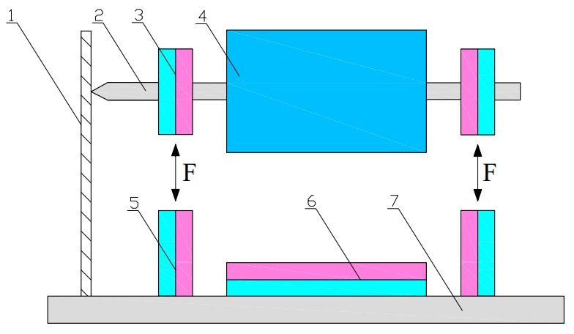
84
Рисунок 1 - Конструкція мендосинського двигуна:
1– плата зі скла; 2 – вісь; 3 – магніт на осі; 4 – сонячний елемент з котушкою;
5 – магніт підшипник; 6 – магніт 7 – плата основи.

В даній конструкції система магнітів утворює підвіс, а для фіксації ротора, вісь двигуна торкається голчастим кінцем панелі із органічного скла. ФЕСП розташовані на валу ротора і утворюють барабан із чотирма, шістьма або іншою кількістю граней. Кожна із ФЕСП коротко замкнена через дві намотані в протилежному напрямі одна до одної електричні обмотки.
Фотострум, який виробляють ФЕСП при освітленні, створює магнітний потік, який взаємодіє із полем постійного магніту, який розташований в горизонтальній площині внизу під барабаном. Взаємодія магнітних потоків призводить до появи механічного моменту і призводить до обертального руху ротор. Наявність кількох пар обмоток потребує почергового їх вмикання і вимикання. Роль комутаторів тут виконує сам світловий потік: оскільки площина ФЕСП обертається, то світловий потік над кожною із них змінюється періодично від нуля до максимуму. Синхронно із цим починає протікати фотострум, який живить обмотки. Комутація струму тут відбувається внаслідок обертання і модуляції світлового потоку.
Для дослідження мендосинського двигуна був створений спеціальний лабораторний стенд у складі:
- галоген-вольфрамової лампи розжарення потужністю 150 Вт і розташованій в корпусі прожектора на рухомому кронштейні;
- мендосинського двигуна;
- дистанційних вимірювачів освітленості і температури;
- датчика обертового руху на фотодіоді із лабораторним джерелом живлення;
- цифрового осцилографу для відображення сигналів датчика руху і вимірювання частоти обертів двигуна.
Галоген-вольфрамова лампа розжарення є імітатором сонячного освітлення, її спектр найбільше наближений до сонячного спектру. Тому цю лампу використали в якості освітлювача.
Освітленість поверхні ФЕСП змінювали регулюванням висоти кронштейну освітлювача і додатково вимірювали люксметром MASTECH MS6612T в одній площині із ФЕСП (рис. 2). Використання люксметра в якості зразкового приладу є певною мірою паліативним рішенням, адже тут ми вимірюємо освітленість як фотометричну величину, а не енергетичну. Проте, за постійності температури лампи розжарення і незмінності її спектру випромінення покази люксметра будуть прямо пропорційні до енергетичної освітленості джерела. Щупом осцилографа знімали сигнал від фотодіоду.
За результатами лабораторних досліджень був знайдений діапазон лінійної залежності кутової швидкості від освітленості, а саме для значень освітленості від 600 Лк і вище. При меншій освітленості залежність є нелінійною внаслідок малого моменту на валу і великих механічних втрат. При розгоні мендосинського двигуна механічний опір стає сталим і залежність отримує лінійний характер.
Чутливість засобу вимірювання сонячної освітленості на основі мендосинського двигуна за результатами експерименту склала 86 об/хв на 1230 Лк або на 15,375 Вт/м2.
При цьому співвідношення освітленості лампового імітатора в люксах і сонячної енергетичної освітленості взято із результатів попередніх досліджень [5]: 80000 Лк на 1000 Вт/м2.
85

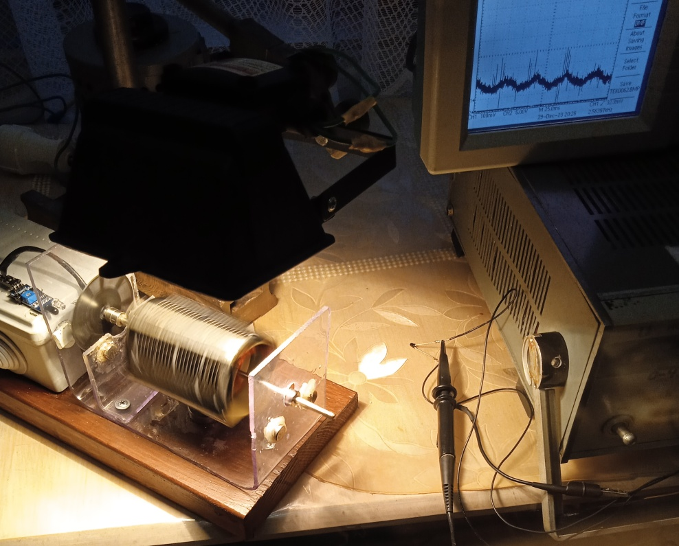
Рисунок 2 - Процес вимірювання кутової швидкості мендосинського двигуна

В результат лабораторних досліджень була отримана люкс-частотна характеристика двигуна на основі даних від осцилографа та люксметра. Графік швидкості двигуна від освітленості наведено на рис. 3.

Рисунок 3 - Люкс-частотна характеристика мендосинського двигуна: по горизонтальній
осі відкладено освітленість у Лк, по осі ординат – швидкість ротору в об/хв.

Остаточний результат розрахунку: чутливість дорівнює 5,6 об/хв/Вт/м2. Невизначеність результату розрахунку має подвійну величину відносно до невизначеності вимірювання люксметром – 3%. Крім того, нелінійність люкс-частотної характеристики складає приблизно 2%. Оцінимо невизначеність чутливості як подвійну величину відносно невизначеності люксметра або в 6%. Таким чином, чутливість дорівнює 5,6 ±0,4 об/хв/Вт/м2.
Поле зору засобу вимірювання складає 360 градусів, оскільки при роботі двигуна кожна із ФЕСП обертається на повний кут. Для реалізації повної величини кута зору підставку для МД необхідно виконати прозорою, наприклад із органічного скла.
Спектральний діапазон засобу вимірювання сонячної освітленості на МД відповідає спектру поглинання кремнію і має діапазон від 300 до 1050 нм.
За допомогою годинника було виміряно часову характеристику МД: час реакції дорівнює 30 ± 5 с. Температурний відгук в діапазоні до 40 градусів за Цельсієм не був помічений, його оцінено в межах похибки або 1%. Нелінійність ЛЧХ оцінено за результатами експерименту в 2%.
86
Висновки. В результаті виконаних досліджень був виготовлений мендосинський двигун, розроблено та створено лабораторний стенд, за допомогою якого була отримана люкс-частотна характеристика мендосинського двигуна і визначені метрологічні параметри та характеристики засобу вимірювання сонячної освітленості на його основі. Діапазон лінійної залежності кутової швидкості від освітленості знаходиться в діапазоні значень від 600 Лк і вище. При меншій освітленості залежність є нелінійною внаслідок малого моменту на валу і великих механічних втрат. Чутливість засобу вимірювання сонячної освітленості на основі мендосинського двигуна за результатами експерименту склала 86 об/хв на 1230 Лк або на 15,375 Вт/м2. Невизначеність методу вимірювання освітленості складає 6%.
Описаний спосіб та проведені натуральні дослідження його застосування підтвердили можливість використання даного способу. Це можуть бути прилади або стенди заміру освітленості в природних умовах стаціонарно, на транспорті, в повітряних зондах, а також з навчальною метою, в лабораторіях.

Інформаційні джерела
- Симонюк В.П. До автоматизації освітленості виробничих приміщень за допомогою комбінованого освітлення /В.П. Симонюк, Ю.С. Лапченко, В.Ю. Денисюк, О.М. Решетило //Перспективні технології та прилади, вип. 19, 2021. С. 122-127. DOI: 10.36910/6775-5352-2021-19-20.
- Сучасні люксметри – надійний контроль освітленості за будь-яких умов. [Електронний ресурс] / 16 червня 2020. https://simvolt.ua/suchasni-luksmetri-nadiyniy-kontrol-osvitlenosti-za-bud-yakikh-umov/ (Дата звернення 28.11.2023 р.)
- Daryl M. Chapin (1962). "Uses and Demonstrations". Bell System Science Experiment No. 2: Energy from the Sun. Bell Telephone Laboratories, Incorporated. p. 77.
- Спосіб виготовлення пристрою для вимірювання освітленості об’єктів: пат. 144782 Україна, заявники та патентовласники В.О. Денисюк, В.П. Симонюк та Ю.С. Лапченко; №u144782; заявл. 10.05.2020; опубл. 27.10.2020.
- K. Bozhko, N. Zashchepkina, I. Bozhko, “Linear current sweep and measuring the current-voltage characteristics of the solar panels”, in Actual problems of modern science. Bydgoszcz, Poland, pp. 747-756, 2021. DOI: 10.31891/monograph/2021-10-1.
- Васілевський О.М., Кучерук В.Ю., Володарський Є.Т. Основи теорії невизначеності вимірювань : підручник / Вінниця : ВНТУ, 2015. 230 с.

Simonyuk V.¹, Bozhko K.², Ptashenchuk V.¹
¹ Lutsk National Technical University
²National Technical University of Ukraine "Kyiv Polytechnic Institute named after Igor Sikorsky"

METHOD OF MEASURING ILLUMINATION WITH AN AUTONOMOUS POWER SUPPLY FROM SOLAR ENERGY

One of the main priorities when creating a microclimate in the premises is professional control of the level of illumination. The main source of illumination, of course, is natural sunlight. In case of absence or insufficiency, it is necessary to use additional sources of lighting. Therefore, lighting control and an automated lighting control system require special attention when designing and operating production, service, training, medical facilities, etc. facilities.The task that was set was to create a method of measuring illuminance with a self-sufficient power source of a device with high accuracy of illuminance measurements, convenient to use at a low cost. The task is solved by developing, manufacturing and researching a device for measuring illumination in which the same illumination is used as a power source. The power supply unit of the device includes a photo receiver, the role of which is performed by a modernized Mendosin engine, and a solar battery is used as a self-sufficient power source.
Keywords: Illumination, Mendoza engine, solar energy, solar battery, luminous flux intensity.

